Parrocchia della
CATTEDRALE di PESCIA

7 luglio 2024

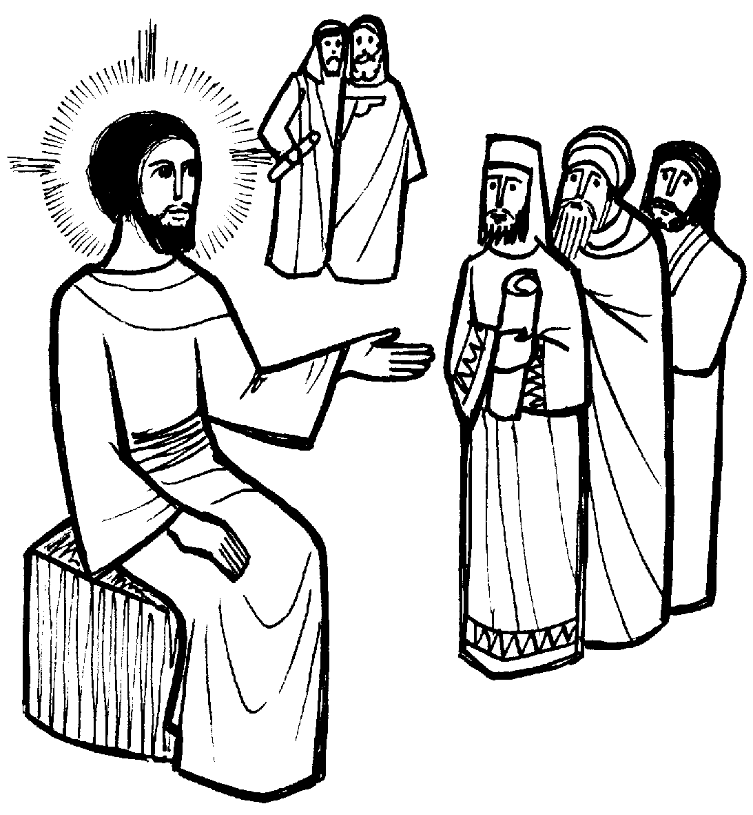
XIV DOMENICA
DEL TEMPO ORDINARIO

RITI DI INTRODUZIONE

I CIELI NARRANO
Rit. I cieli narrano la gloria di Dio e il firmamento annunzia l’opera sua. Alleluia, alleluia, alleluia, alleluia.
1 Il giorno al giorno ne affida il messaggio, la notte alla notte ne trasmette notizia, non è linguaggio, non sono parole, di cui non si oda il suono.
2 Là pose una tenda per il sole che sorge, è come uno sposo dalla stanza nuziale, esulta come un prode che corre con gioia la sua strada.

Nel nome del Padre, e del Figlio e dello Spirito Santo. Amen.
La grazia del Signore nostro Gesù Cristo, l’amore di Dio Padre e la comunione dello Spirito Santo sia con tutti voi.
E con il tuo Spirito

ATTO PENITENZIALE
Il Signore Gesù, che ci invita alla mensa della Parola e dell’Eucaristia, ci invita alla conversione. Riconosciamo di essere peccatori e invochiamo con fiducia la misericordia di Dio.
Breve pausa di riflessione personale

Confesso a Dio onnipotente e a voi, fratelli e sorelle, che ho molto peccato in pensieri, parole, opere e omissioni, per mia colpa, mia colpa, mia grandissima colpa. E supplico la beata sempre vergine Maria, gli angeli, i santi e voi, fratelli e sorelle, di pregare per me il Signore Dio nostro.
Dio onnipotente abbia misericordia di noi, perdoni i nostri peccati e ci conduca alla vita eterna. Amen.
Kyrie, eleison. Kyrie, eleison.
Christe, eleison. Christe, eleison.
Kyrie, eleison. Kyrie, eleison.
Gloria a Dio nell'alto dei cieli e pace in terra agli uomini, amati dal Signore. Noi ti lodiamo, ti benediciamo, ti adoriamo, ti glorifichiamo, ti rendiamo grazie per la tua gloria immensa,Signore Dio, Re del cielo, Dio Padre onnipotente. Signore, Figlio unigenito, Gesù Cristo, Signore Dio, Agnello di Dio, Figlio del Padre, tu che togli i peccati del mondo, abbi pietà di noi;tu che togli i peccati del mondo, accogli la nostra supplica;tu che siedi alla destra del Padre, abbi pietà di noi. Perché tu solo il Santo, tu solo il Signore, tu solo l'Altissimo, Gesù Cristo, con lo Spirito Santo: nella gloria di Dio Padre. Amen.

COLLETTA
O Padre, fonte della luce, vinci l’incredulità dei nostri cuori, perché riconosciamo la tua gloria nell’umiliazione del tuo Figlio, e nella nostra debolezza sperimentiamo la potenza della sua risurrezione. Egli è Dio, e vive e regna con te, nell’unità dello Spirito Santo, per tutti i secoli dei secoli. Amen.

LITURGIA DELLA PAROLA

Prima Lettura
Dal libro del profeta Ezechièle
In quei giorni, uno spirito entrò in me, mi fece alzare in piedi e io ascoltai colui che mi parlava. Mi disse: «Figlio dell’uomo, io ti mando ai figli d’Israele, a una razza di ribelli, che si sono rivoltati contro di me. Essi e i loro padri si sono sollevati contro di me fino ad oggi. Quelli ai quali ti mando sono figli testardi e dal cuore indurito. Tu dirai loro: “Dice il Signore Dio”. Ascoltino o non ascoltino – dal momento che sono una genìa di ribelli –, sapranno almeno che un profeta si trova in mezzo a loro».
Parola di Dio. Rendiamo grazie a Dio

Salmo Responsoriale
R. I nostri occhi sono rivolti al Signore.
A te alzo i miei occhi, a te che siedi nei cieli. Ecco, come gli occhi dei servi alla mano dei loro padroni. R/.
Come gli occhi di una schiava alla mano della sua padrona, così i nostri occhi al Signore nostro Dio, finché abbia pietà di noi. R/.
Pietà di noi, Signore, pietà di noi, siamo già troppo sazi di disprezzo, troppo sazi noi siamo dello scherno dei gaudenti, del disprezzo dei superbi. R/.

Seconda Lettura
Dalla seconda lettera di san Paolo apostolo ai Corìnzi
Fratelli, affinché io non monti in superbia, è stata data alla mia carne una spina, un inviato di Satana per percuotermi, perché io non monti in superbia. A causa di questo per tre volte ho pregato il Signore che l’allontanasse da me. Ed egli mi ha detto: «Ti basta la mia grazia; la forza infatti si manifesta pienamente nella debolezza». Mi vanterò quindi ben volentieri delle mie debolezze, perché dimori in me la potenza di Cristo. Perciò mi compiaccio nelle mie debolezze, negli oltraggi, nelle difficoltà, nelle persecuzioni, nelle angosce sofferte per Cristo: infatti quando sono debole, è allora che sono forte.
Parola di Dio. Rendiamo grazie a Dio

Canto al Vangelo
Lo Spirito del Signore è sopra di me: mi ha mandato a portare ai poveri il lieto annuncio.

Vangelo
Dal vangelo secondo Marco
In quel tempo, Gesù venne nella sua patria e i suoi discepoli lo seguirono. Giunto il sabato, si mise a insegnare nella sinagoga. E molti, ascoltando, rimanevano stupiti e dicevano: «Da dove gli vengono queste cose? E che sapienza è quella che gli è stata data? E i prodigi come quelli compiuti dalle sue mani? Non è costui il falegname, il figlio di Maria, il fratello di Giacomo, di Ioses, di Giuda e di Simone? E le sue sorelle, non stanno qui da noi?». Ed era per loro motivo di scandalo. Ma Gesù disse loro: «Un profeta non è disprezzato se non nella sua patria, tra i suoi parenti e in casa sua». E lì non poteva compiere nessun prodigio, ma solo impose le mani a pochi malati e li guarì. E si meravigliava della loro incredulità. Gesù percorreva i villaggi d’intorno, insegnando.
Parola del Signore. Lode a te o Cristo

Credo in un solo Dio, Padre onnipotente, creatore del cielo e della terra, di tutte le cose visibili e invisibili. Credo in un solo Signore, Gesù Cristo, unigenito Figlio di Dio, nato dal Padre prima di tutti i secoli: Dio da Dio, Luce da Luce, Dio vero da Dio vero, generato, non creato, della stessa sostanza del Padre; per mezzo di lui tutte le cose sono state create Per noi uomini e per la nostra salvezza discese dal cielo, e per opera dello Spirito santo si è incarnato nel seno della vergine Maria e si è fatto uomo. Fu crocifisso per noi sotto Ponzio Pilato, morì e fu sepolto. Il terzo giorno è risuscitato, secondo le Scritture è salito al cielo, siede alla destra del Padre. E di nuovo verrà, nella gloria; per giudicare i vivi e i morti, e il suo regno non avrà fine. Credo nello Spirito santo, che è Signore e dà la vita, e procede dal Padre e dal Figlio. Con il Padre e il Figlio è adorato e glorificato, e ha parlato per mezzo dei profeti. Credo la chiesa, una santa cattolica e apostolica. Professo un solo battesimo per il perdono dei peccati. Aspetto la risurrezione dei morti e la vita del mondo che verrà. Amen.

PREGHIERA DEI FEDELI
Fratelli e sorelle, Dio Padre ha mandato suo Figlio Gesù sulla terra perché lo accogliessimo come guida e maestro. Eleviamo al Padre la nostra supplica perché diventiamo suoi discepoli.
Preghiamo insieme dicendo:
Ascolta, Signore, la nostra preghiera.
Per la Chiesa: perché non si arrenda di fronte alle difficoltà e ai rifiuti, ma eserciti la sua missione con fedeltà e costanza, preghiamo.
Per quanti sono in vacanza, perché sappiano utilizzare questi giorni come occasione valida per lo spirito, preghiamo.
Per noi qui riuniti: perché seguiamo con fede e fiducia il Signore Gesù nella ferialità della nostra vita, preghiamo.
Salga a te, o Padre, la supplica di questa tua famiglia: la docilità al tuo Spirito ci renda creature nuove a immagine del tuo Figlio, che vive e regna nei secoli dei secoli. Amen.

LITURGIA EUCARISTICA

TU FONTE VIVA
1 Tu, fonte viva; chi ha sete beva! Fratello buono, che rinfranchi il passo; nessuno è solo se tu lo sorreggi, grande Signore!
2 Tu, pane vivo; chi ha fame venga! Se tu lo accogli, entrerà nel Regno; sei tu la luce per l’eterna festa, grande Signore!
3 Tu, segno vivo; chi ti cerca veda! Una dimora troverà con gioia; dentro l’aspetti, tu sarai l’amico, grande Signore!

Pregate, fratelli e sorelle, perché portando all’altare la gioia e la fatica di ogni giorno, ci disponiamo a offrire il sacrificio gradito a Dio Padre onnipotente.
Il Signore riceva dalle tue mani questo sacrificio a lode e gloria del suo nome, per il bene nostro e di tutta la sua santa Chiesa.

SULLE OFFERTE (in piedi)
Ci purifichi, o Signore, quest’offerta che consacriamo al tuo nome, e ci conduca di giorno in giorno più vicini alle realtà del cielo. Per Cristo nostro Signore. Amen.

PREGHIERA EUCARISTICA
Il Signore sia con voi.
E con il tuo spirito.
In alto i nostri cuori.
Sono rivolti al Signore.
Rendiamo grazie al Signore nostro Dio.
È cosa buona e giusta.
³ È veramente cosa buona e giusta, nostro dovere e fonte di salvezza, rendere grazie sempre e in ogni luogo a te, Signore, Padre santo, Dio onnipotente ed eterno. Abbiamo riconosciuto il segno della tua immensa gloria quando hai mandato tuo Figlio a prendere su di sé la nostra debolezza; in lui nuovo Adamo hai redento l'umanità decaduta e con la sua morte ci hai resi partecipi della vita immortale. Per mezzo di lui si allietano gli angeli e nell'eternità adorano la gloria del tuo volto. Al loro canto concedi, o Signore, che si uniscano le nostre umili voci nell'inno di lode:
Santo, Santo, Santo il Signore Dio dell'universo. I cieli e la terra sono pieni della tua gloria. Osanna nell'alto dei cieli. Benedetto colui che viene nel nome del Signore. Osanna nell'alto dei cieli.

RITI DI COMUNIONE
Padre nostro, che sei nei cieli, sia santificato il tuo nome, venga il tuo regno, sia fatta la tua volontà, come in cielo così in terra. Dacci oggi il nostro pane quotidiano, e rimetti a noi i nostri debiti come anche noi li rimettiamo ai nostri debitori, e non abbandonarci alla tentazione, ma liberaci dal male.

Ecco l'Agnello di Dio, ecco colui che toglie i peccati del mondo. Beati gli invitati alla cena dell’Agnello.
O Signore, non son degno di partecipare alla tua mensa: ma di’ soltanto una parola e io sarò salvato.

HAI DATO UN CIBO
1 Hai dato un cibo a noi, Signore, germe vivente di bontà. Nel tuo Vangelo, o buon pastore, sei stato guida di verità.
Rit. Grazie diciamo a te, Gesù! Resta con noi, non ci lasciare: sei vero amico solo tu!
2 Alla tua mensa accorsi siamo, pieni di fede nel mister. O Trinità noi t'invochiamo: Cristo sia pace al mondo inter.
3 Tu hai parlato a noi, Signore, la tua parola è verità: come una lampada rischiara i passi dell'umanità.

DOPO LA COMUNIONE
O Signore, che ci hai nutriti con i doni della tua carità senza limiti, fa’ che godiamo i benefici della salvezza e viviamo sempre in rendimento di grazie. Per Cristo nostro Signore. Amen.

RITI DI CONCLUSIONE
Il Signore sia con voi.
E con il tuo spirito.
Vi benedica Dio onnipotente Padre e Figlio e Spirito Santo. Amen.
… : andate in pace.
Rendiamo grazie a Dio.

TI ESALTO DIO MIO RE
Rit. Ti esalto, Dio, mio re, canterò in eterno a te: io voglio lodarti, Signor, e benedirti. Alleluia.

